Задание на четверг 23.04.2020. Развитие мелкой моторики и зрительно-моторной координации. Тема «Перелетные птицы»
Задание 1. Весной из теплых стран вернулись перелетные птицы. Для скворцов люди делают скворечники. Помоги им найти скворечник, обведи дорожку.
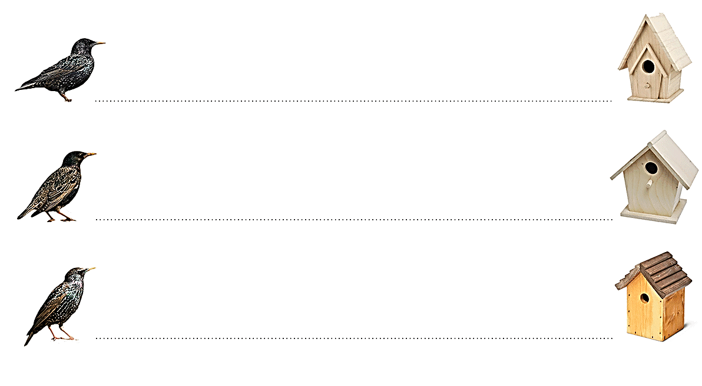
Задание 2. Весной у птиц появляются птенцы, и они кормят их, пока птенчики не научаться добывать корм сами. Помоги птицам покормить своих птенцов. Обведи дорожки.
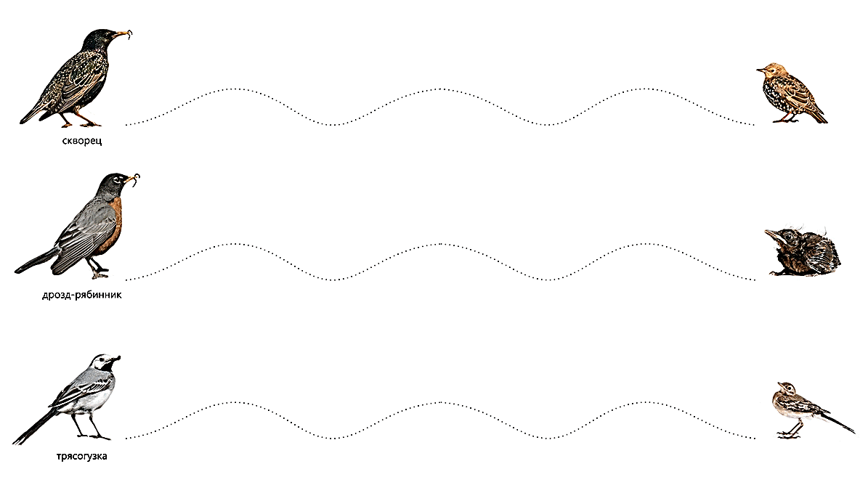

Задание 3.Помоги птицам найти своих птенцов. С помощью цветных карандашей проведи запутанные дорожки.
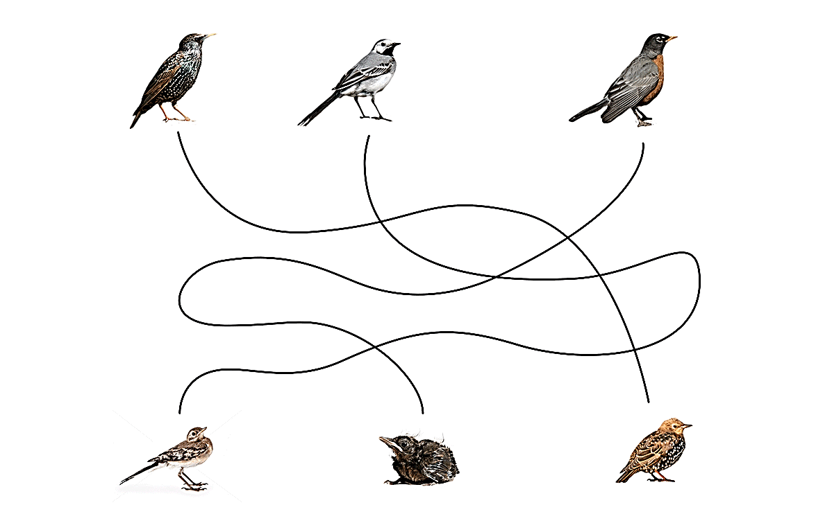
Задание 4. Пройди лабиринт. Помоги птичке попасть в скворечник.
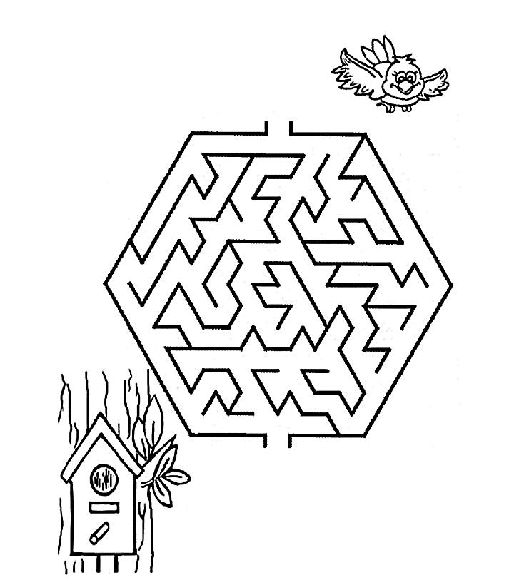
Задание 5.С помощью линей раздели птиц на перелетных и зимующих. К снежинке проведи зимующих птиц, а к солнышку – перелетных.
